Государственное автономное образовательное учреждение

города Москвы

«Школа № 1518»

**Разработка и создание специального оборудования   
для лаборатории молекулярного дизайна и синтеза   
ИБХ РАН**

Выполнили:

ученицы 10 «Д» класса

*Столяр Дарья, Исакова Богдана*

Руководители:

Шувалова А. А.,   
педагог дополнительного образования ГАОУ «Школа № 1518»  
Алферова В. А., к.х.н.  
инженер ИБХ РАН, мнс НИИНА   
им. Г. Ф. Гаузе

Москва, 2022 г.

**Содержание**

Введение 3

Глава 1. Теоретическая часть 5

1.1. Культивирование микроорганизмов из природных источников. Значение айчипов при культивировании 5

1.2. Техническое задание 8

1.3. Выбор материала для FDM-печати 9

Глава 2. Практическая часть 11

2.1. Разработка модели по чертежу детали «айчип» 11

2.2. Подбор настроек печати. Проблемы и их решения 12

Заключение 17

Список литературы 18

Приложения 19

**Введение**

Первый 3D принтер был изобретен ещё в 1986 году, но пик развития и популярности 3D печати пришелся на 21 век. Еще каких-то десять лет назад об их существование мало кто знал, а сейчас данному гаджету находиться множество применений в различных сферах деятельности, таких как: архитектура, строительство, медицина, ювелирное дело, образование, мелкосерийное производство и так далее. И буквально каждый желающий может спокойно приобрести себе это устройство и создавать все, что ему только захочется. Но мало просто купить себе принтер, нужно ещё иметь модель детали, которую нужно напечатать. И тут появляется главный вопрос: а как ее, собственно говоря, сделать? Об этом мы узнали на уроке 3D моделирования. Существует множество различных программ как российского, так и зарубежного производства, которые позволяют быстро и просто создавать всевозможные объёмные изделия. И потом получившиеся модели можно будет напечатать на 3D принтере. И нам самим захотелось попытаться создать какую-нибудь полезную деталь и распечатать её на школьном принтере. Тогда нам предложили попробовать создать специальный айчип для выращивания бактерий и микробов. Данное задание нам дала лаборатория молекулярного дизайна и синтеза ИБХ РАН. В данном приспособлении будет возможно довольно быстро и просто выращивать микроорганизмы в своей естественной среде обитания, что, в свою очередь, может поспособствовать более быстрому завершению научных исследований.

**Актуальность**

Микроорганизмы из природных источников остаются одним из основных источников применяемых в медицине лекарств. Изучение и выращивание природных продуцентов привело к открытию в начале 20 века антибиотиков, революционно преобразивших здравоохранение. Это открытие внесло существенный вклад в удвоение ожидаемой продолжительности жизни в 20 столетии, так как позволило эффективно лечить многочисленные бактериальные инфекции. Потребность в новых антибиотиках остается высокой, так как болезнетворные бактерии быстро вырабатывают устойчивость к применяемым препаратам. Природные микроорганизмы остаются ключевым источником новых ценных веществ для пополнения нашего арсенала борьбы с инфекциями.

Большинство микробов, которых мы можем увидеть в природных образцах, не способны расти в лабораторных условиях. Даже самые изощренные приемы микробиологов позволили вырастить в искусственных условиях только 1% микробного разнообразия. Оставшиеся 99% микробиоты относят к «некультивируемым» организмам, мы не можем получить доступ к тем соединениям, которые эти микробы могут синтезировать. Поэтому даже небольшое расширение наших возможностей по лабораторному выращиванию микроорганизмов крайне актуально.

**Цель:**

Создание специального айчипа для выращивания бактерий и микробов

**Задачи:**

1. Научиться работать в программе T-FLEX.
2. Создать 3D модель айчипа.
3. Проанализировать материалы для FDM-печати и выбрать наиболее подходящий материал.
4. Разобраться в работе 3D принтера.
5. Выявить оптимальные настройки печати для создания айчипа.
6. Напечатать айчип из выбранного материала.

**Место:**

Школьная лаборатория 3d-моделирования и прототипирования

**План работы:**

|  |  |
| --- | --- |
| **Задача:** | **Сроки выполнения:** |
| Проанализировать материалы для FDM-печати и выбрать наиболее подходящий материал. | До начала октября |
| Разобраться в работе 3D принтера и подобрать необходимые параметры печати. | До середины октября |
| Научиться работать в программе  T-FLEX. | До середины ноября |
| Создать 3D модель айчипа. | До начала декабря |
| Выявить оптимальные настройки печати для создания айчипа. | До начала января |
| Напечатать айчип из выбранного материала. | До середины января |

**Глава 1. Теоретическая часть**

**1.1.** **Культивирование микроорганизмов из природных   
источников. Значение айчипов при культивировании**

Классический подход к выделению микроорганизмов предполагает нанесение природных образцов на чашки Петри с питательной средой и разделение выросших колоний микроорганизмов на отдельные культуры (Рисунок 1). Но как бы ученые не старались подбирать подходящие питательные среды и добавки к ним, менять температуру и другие условия выращивания, чашки Петри со средой очень отличаются от естественных условий обитания микробов и большинство из них не растут в искусственных условиях. Важно также, что на богатой питательной среде в первую очередь размножаются быстрорастущие штаммы, не давая возможностей для роста прочим микроорганизмам.

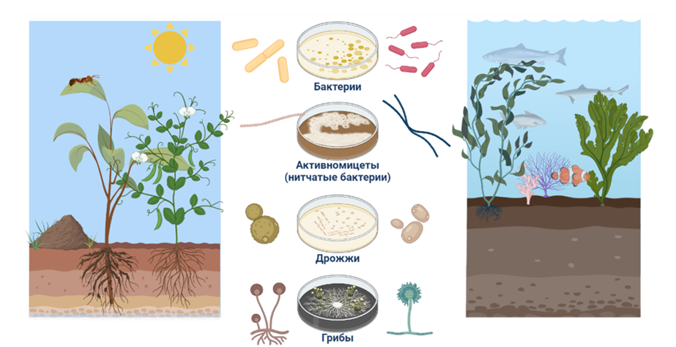

Рисунок 1. Классический подход к выделению микроорганизмов

Одним из подходов к решению этой проблемы является выращивание микробов в среде, максимально приближенной к естественной. В этом подходе образец микробиоты отбирают и разбавляют водой так, чтобы суспензия была сильно разбавлена (Рисунок 2).

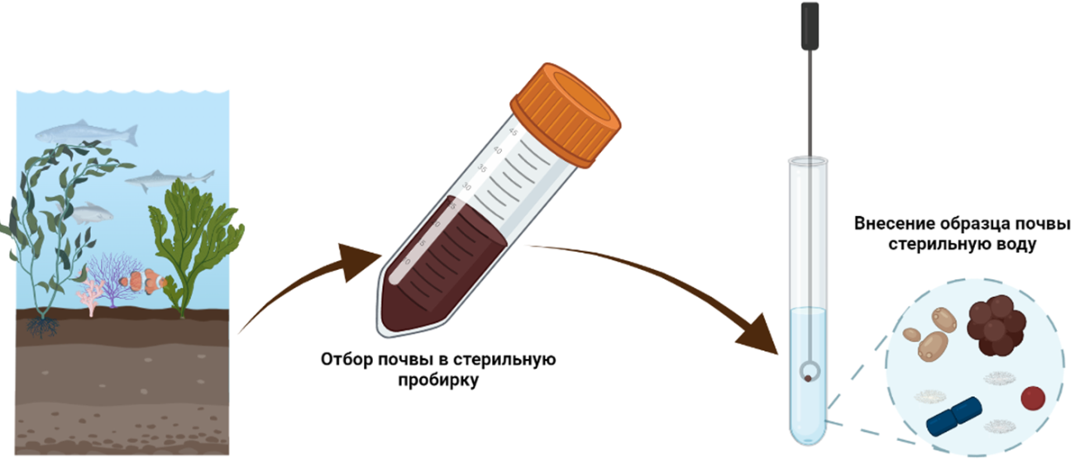

Рисунок 2. Отбор пробы природного образца

Для культивирования используется устройство, называемое ichip. Устройство представляет собой серию ячеек, в каждую из которых помещается примерно 100 мкл питательной среды. Образец разбавляют так, чтобы в каждой ячейке оказалась 1 клетка и помещают ichip в природную среду. С обеих сторон ячейки отделены от окружающей среды мембраной, которая свободно пропускает небольшие молекулы, воду, соли, питательные вещества, но не позволяет другим клеткам проникнуть внутрь. Таким образом, каждая клетка в ichip имеет собственный запас питательных веществ и не конкурирует с другими организмами. При этом все привычные сигнальные молекулы от других микробов и другие факторы окружающей среды позволяют клеткам размножаться (Рисунок 3).

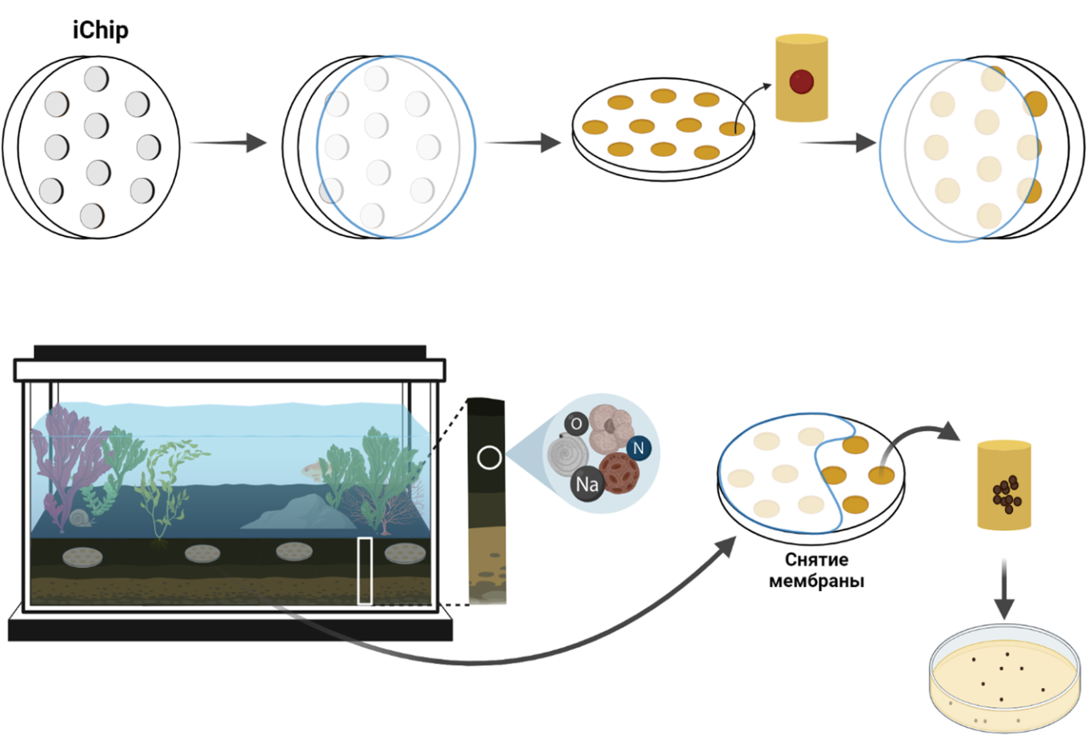Рисунок 3. Подход к культивированию с помощью ichip.

После культивирования в естественной среде микроорганизмы выращивают в лабораторных условиях. При таком подходе количество штаммов, которые удается культивировать, существенно увеличивается.

**1.2. Техническое задание**

Устройство ichip изготавливается в соответствии с чертежом (Рисунок 4). Чертеж был предоставлен сотрудниками лаборатории молекулярного дизайна и синтеза и соответствует необходимым размерам оборудования, используемого при культивировании микроорганизмов с помощью данной технологии.

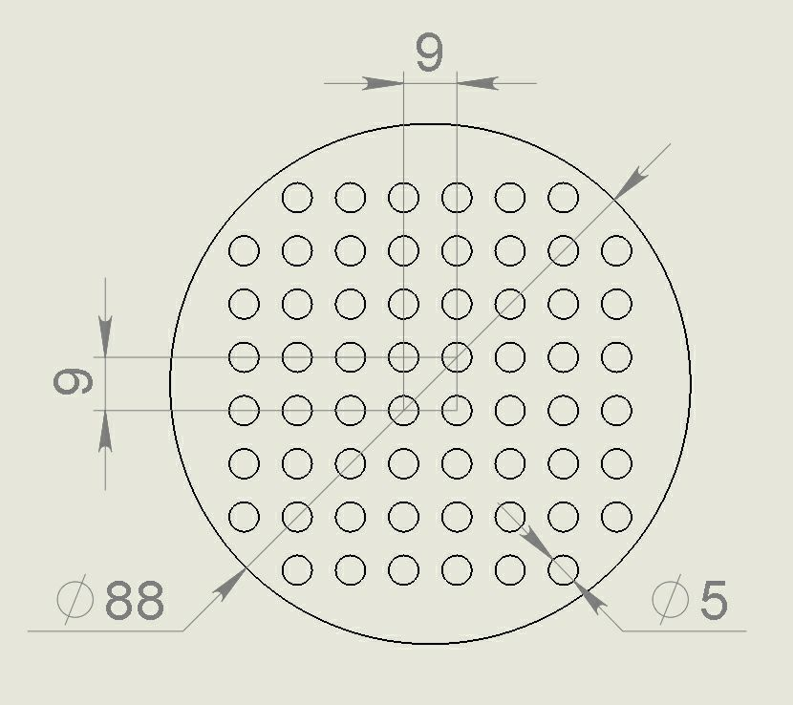

Рисунок 4. Чертеж ichip.

Для применения в технологии ichip требуется выполнение ряда требований к получаемым изделиям:

1. Возможность автоклавирования для стерилизации изделий (в течение 30 мин при 130°С).
2. Отсутствие токсичности материала.
3. Низкая биоразлагаемость.
4. Адгезия к силиконовому клею, применяемому для закрепления полупроницаемой мембраны.
5. Объем лунок 50-100 мкл.
6. Расстояние между лунками в 9 мм, соответствующее стандартной многоканальной пипетке для внесения образцов.
7. Ровная поверхность для надежного крепления мембраны и предотвращения кросс-контаминации ячеек.

**1.3. Выбор материала для FDM-печати**

После изучения различных источников, посвящённых материалам для FDM-печати, мы выбрали инженерный пластик NYLON. Основной причиной данного выбора послужил тот факт, что данный полиамид биологически не разлагается.

**Характеристики нейлона**

Основные достоинства:

1. Высокая износоустойчивость
2. Высокая эластичность и ударопрочность
3. Устойчивость к большинству растворителей на органической основе
4. Высокая термостойкость
5. С легкостью поддается механической обработке
6. Низкий коэффициент трения
7. Отличная межслойная адгезия (сцепление поверхностей разнородных твёрдых и/или жидких тел)

Основные недостатки:

1. Высокая гигроскопичность (способность некоторых веществ поглощать водяные пары из воздуха) (в некоторых случаях является достоинством. На пример при окраске изделия из нейлона)
2. Выделение токсичных паров при пиролизе (термическое разложение органических и многих неорганических соединений)
3. Напечатанные изделия не допускаются для контакта с пищевыми продуктами.
4. К напечатанным изделиям применима только механическая обработка. Химическая обработка не применяется.
5. Для печати необходима термокамера
6. Перед печатью требуется сушка филамента (пластмассовая нить сечением 1,75 или 3 мм, используемая для печати на 3D-принтере)
7. Высокая усадка (свойство материала уменьшаться в объёмных и линейных размерах при затвердевании)

Хранение пластика:

Нейлон необходимо хранить в сухом месте, так как сырость и влага оказывают влияние на филамент. В результате пластик портиться и становиться непригодным для печати на 3D принтере.

При выборе пластика мы консультировались с работниками лаборатории.

**Глава 2. Практическая часть**

**2.1.** **Разработка модели по чертежу детали «айчип»**

На уроках 3D-моделирования мы начали учиться работать в программе T-FLEX CAD. Это российская система автоматизированного проектирования, в которой можно создавать как чертежи в режиме 2D, так и 3D модели. После детального изучения основных функций этой программы нам удалось создать модель айчипа.

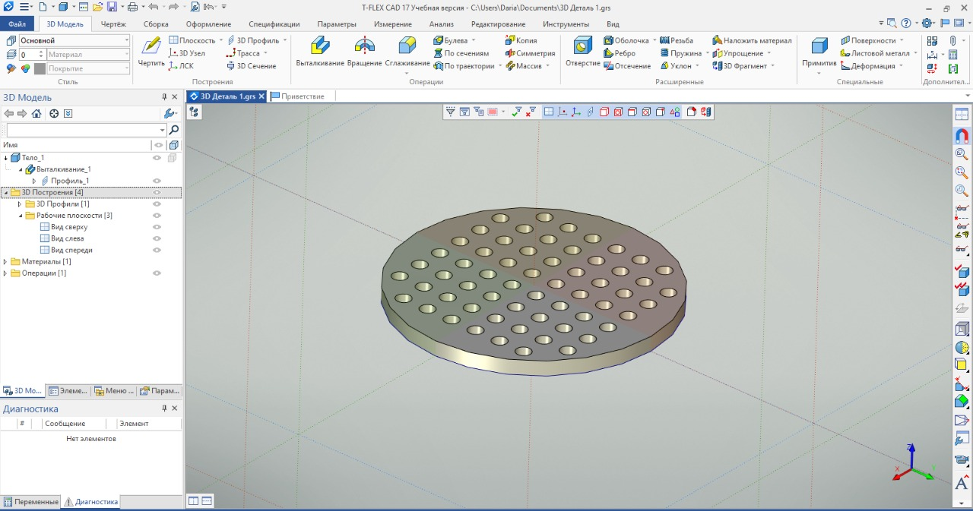

На создание данный модели у нас ушло не так много времени, как мы сначала предполагали. Программа оказалась довольно простой и понятной для изучения, и мы довольно быстро разобрались, как в ней работать.

**2.2. Подбор настроек печати. Проблемы и их решения**

Нейлон оказался очень «капризным» пластиком для 3D-печати. Мы сделали много попыток печати айчипа с разными параметрами 3D принтера

Начальные параметры печати (рекомендованные производителем):

* Температура сопла – 260°С
* Температура стола – 60°С
* Температура радиатора – 90°С
* Коэффициент подачи – 0.97
* Температура сопла (1 слой) – 250°С
* Температура стола (1 слой) – 100°С
* Толщина 1 слоя – 100%
* Охлаждение детали – 0%
* Охлаждение камеры – 0%
* Циркулярность камеры – 0%
* Температура при неактивности – 50°С
* Время до неактивности – 15 минут
* Минимальное время слоя – 1 секунда
* Температура извлечения – 180°С
* Скорость извлечения – 5 мм/с
* Длина отката – 1.0 мм
* Скорость отката – 20 мм/с
* Дополнительный возврат – 0.15 мм
* Длина прочистки – 2 мм
* Температура сушки – 0°С
* Время сушки – 0 минут
* 2-прыжок – 0.5 мм

Это наша первая попытка (см. Приложения 1 Попытка 1). Тут деталь отклеилась от стола из-за чего съехала посреди печати. Увидев результат, мы поняли, что нужно увеличить температуру сопла.

Вторая деталь расслоилась (см. Приложение 1 Попытка 2 Рис.1-3). Такая ошибка возникает при недостаточной температуре печати, и мы еще увеличили ее до 255°.

Следующие попытки печати (см. Приложение 1 Попытка 3-4) получились лучше, но в процессе края деталей отклеились от стола и изогнулись, потому что нейлон обладает высокой усадкой и за счет внутреннего напряжения неравномерно уменьшал размеры детали.

Для того, чтобы решить проблему усадки, необходимо обеспечить равномерное остывание детали. Достичь этого очень сложно, потому что верхние слои разогреты нагревательным элементом и соплом, а нижние — столом. Также важным фактором при исправлении ошибки деформации является скорость печати. С одной стороны, чем быстрее напечатается деталь, тем равномернее она будет остывать. С другой стороны, скорость печати должна быть минимальной. Чтобы уменьшить время печати, мы поменяли сопло принтера с 0,3 мм на 0,4 мм.

Мы решили попробовать изменить положение. Эту деталь мы пытались сделать на подставке, но она треснула посередине (см. Приложение 1 Попытка 5 Рис.1-2). Проблема осталась, причина та же.

После всех этих неудачных попыток мы поняли, что айчип не получается напечатать, так как принтер отдаёт все накопленное тепло во внешнюю среду, а форма детали такова, что легко поддается деформации из-за разницы температуры внутри камеры принтера и нагревательных элементов. Из-за разницы температур самой детали и воздуха в принтере, она начинает уменьшаться в размерах неравномерно. При этих измерениях мы пользовали обычным кухонным термометром для духовых шкафов. Температура внутри камеры составляла не больше 32°.

Мы приняли решение создать специальную коробку — термокамеру, которая бы удерживала тепло. Основным материалом мы выбрали пенопласт, а для большей изоляции решили использовать фольгу.

Для реализации мы дополнительно расширили список задач:

1. сделать замеры и продумать открывающиеся элементы;
2. вырезать необходимые куски пенопласта с учётом отверстия для провода;
3. обмотать каждый кусок фольгой, закрепляя её на скотч;
4. скрепить в итоговую конструкцию (см. Приложение 2).

Чтобы подобрать новые настройки для 3D принтера нам понадобилось еще несколько попыток, так как распределение тепла внутри стало совсем другим (см. Приложение 3).

Теплоизоляция помогла, но мы столкнулись с новой проблемой. Темокороб сдерживает тепло слишком хорошо, а при высокой температуре принтер может выключиться или даже сломаться от перегрева. Для контроля температуры воздуха внутри камеры мы также пользовались термометром для духовых шкафов и обнаружили:

- при температуре 43°С внутренняя электроника начинает сбоить: слои не накладываются один на другой, программное обеспечение выдает ошибку.

- при температуре 45°С градусов на 3D-принтере срабатывает защитный режим от перегрева

- при температуре ниже 40°С градусов на детали появляются изъяны (деформация, расслоения).

Таким образом мы выработали оптимальные условия работы. При помощи термометра мы отслеживали температуру, и когда она приближалась к 42°С (термометр можно запрограммировать на звуковой сигнал) мы открывали крышку на несколько секунд, чтобы охладить воздух и нагревательный элемент. Также перед нагревом принтера мы наносили на стол клей ПВА с помощью мастихина и распределяли его тонким слоем. При нагреве клей немного подсыхал, но оставался все также способным сдержать края детали от изгибов.

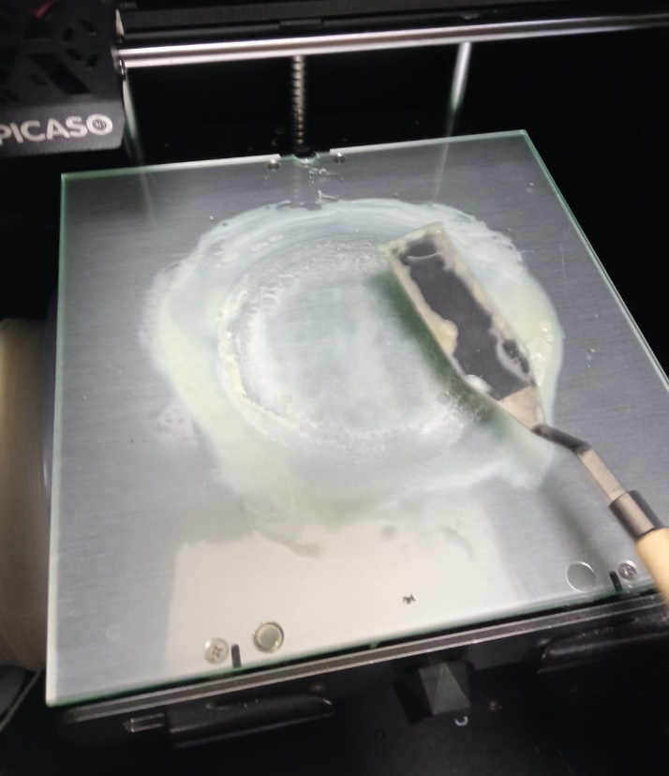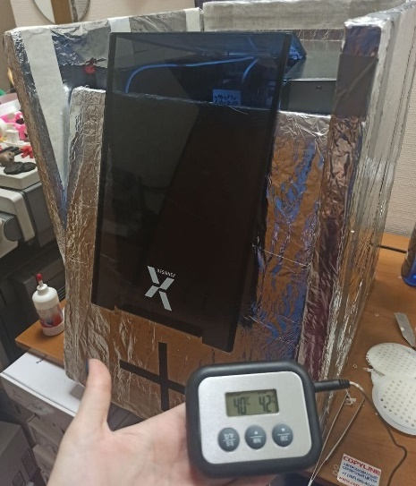

Вся эта информация помогла нам получить почти идеальную деталь. Итоговые параметры печати:

* Температура сопла – 260°С
* Температура стола – 60°С
* Температура радиатора – 90°С
* Коэффициент подачи – 0.97
* Температура сопла (1 слой) – 300°С
* Температура стола (1 слой) – 100°С
* Толщина 1 слоя – 100%
* Охлаждение детали – 0%
* Охлаждение камеры – 0%
* Циркулярность камеры – 0%
* Температура при неактивности – 50°С
* Время до неактивности – 15 минут
* Минимальное время слоя – 1 секунда
* Температура извлечения – 180°С
* Скорость извлечения – 5 мм/с
* Длина отката – 1.0 мм
* Скорость отката – 20 мм/с
* Дополнительный возврат – 0.15 мм
* Длина прочистки – 2 мм
* Температура сушки – 0°С
* Время сушки – 0 минут
* 2-прыжок – 0.5 мм
* Скорость печати – 20 мм/с

**Заключение**

1. Научились работать в программе для проектирования T-FLEX CAD
2. Создали объёмную модель айчипа.
3. Изучили и проанализировали разную литературу про материалы для печати FDM-печати
4. Выбрали наиболее подходящий для нашей задачи материал
5. Разобрались в устройстве 3D принтера и попытались напечатать айчип
6. Проанализировав неудачные попытки печати, мы поняли проблему и создали специальный теплокороб для ее устранения
7. Смогли подобрать необходимые параметры печать
8. Напечатали делать, которая имела минимальное количество изъянов

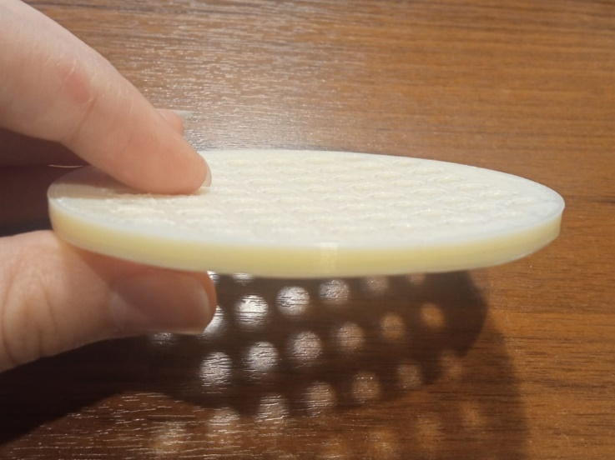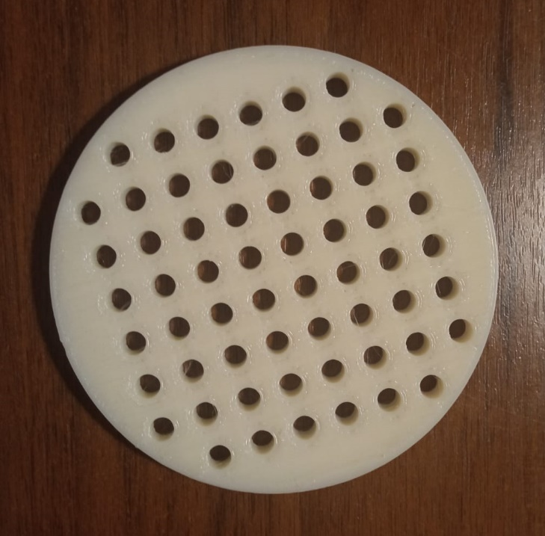

Несмотря на то, что мы выполнили поставленную нами цель, работы ещё до конца не закончена. Мембраны, которые используются в методе культивирования с айчипом, имеют разные формы и формат, поэтому необходимо будет разработать и другие айчипы под разные виды мембран.

**Список литературы**

1. Demain A.L. Antibiotics: natural products essential to human health. Medicinal Research Reviews 2009, 29, 6, 821–842.
2. Genilloud O. Natural products discovery and potential for new antibiotics. Current Opinion in Microbiology 2019, 51, 81–87.
3. Newman D.J., Cragg G.M. Natural products as sources of new drugs from 1981 to 2014. J. Nat. Prod. 2016, 79, 3, 629–661.
4. Cheptsov V.S., Tsypina S.I., Minaev N.V., Yusupov V.I., Chichkov B. New microorganism isolation techniques with emphasis on laser printing. Int J Bioprint 2018, 5, 1.
5. Vartoukian S.R., Palmer R.M., Wade W.G. Strategies for culture of ‘unculturable’ bacteria: Culturing the unculturable. FEMS Microbiology Letters 2010, no-no.
6. Berdy B., Spoering A.L., Ling L.L., Epstein S.S. In situ cultivation of previously uncultivable microorganisms using the ichip. Nat Protoc 2017, 12, 10, 2232–2242.
7. https://www.alcom55.ru/istoriya-3d-printerov/
8. https://3dprintstory.org/osobennosti-3d-pechati-nylon-plastikom-neilonom
9. https://vektorus.ru/blog/iz-chego-sostoit-3d-printer.html
10. https://3dtoday.ru/wiki/neylon
11. https://3dprinterrus.ru/news/zagholovok_stat_i01
12. https://siusystem.ru/news/pechat-neylonom-nylon-na-3d-printere-osobennosti-tekhnologii
13. https://habr.com/ru/company/top3dshop/blog/400377/
14. https://www.3dnatives.com/en/nylon-3d-printing-guide-120320204/

**ПРИЛОЖЕНИЯ**

**Приложение 1**

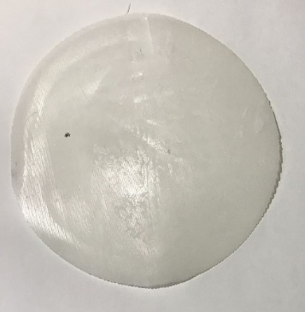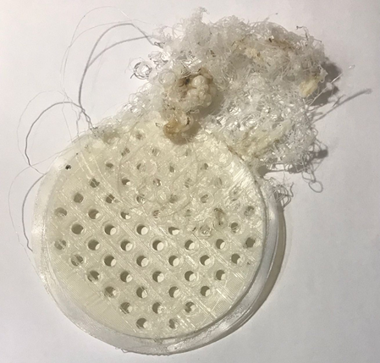

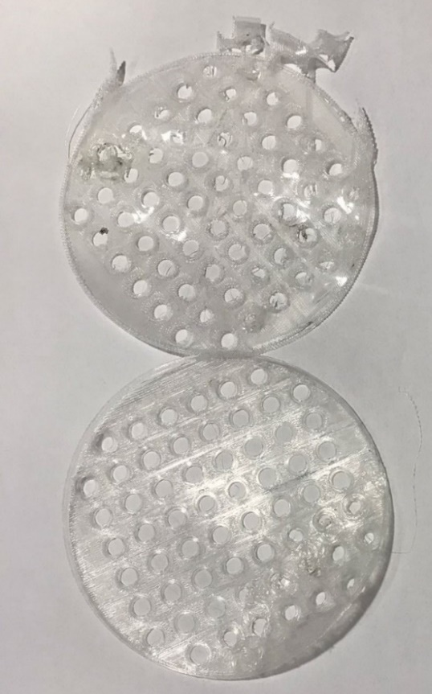

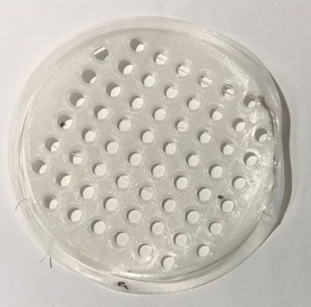 Попытка 1 Попытка 2 Рис. 1

Попытка 2 Рис. 2 Попытка 2 Рис. 3

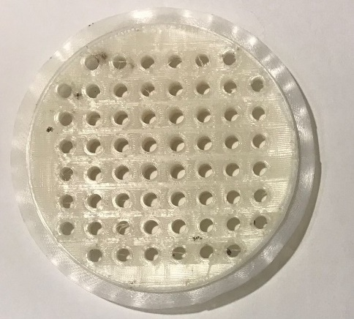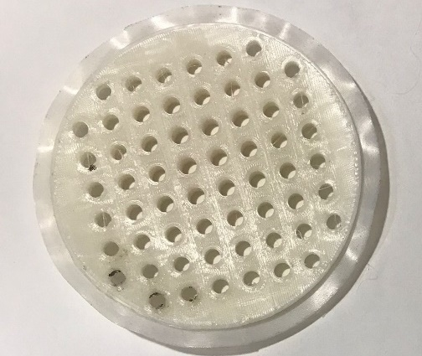

Попытка 3 Попытка 4

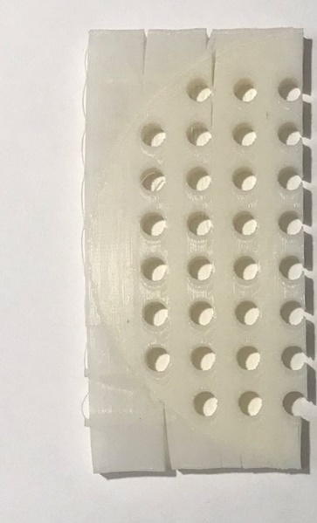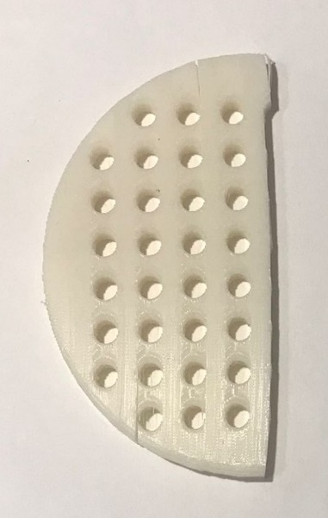

Попытка 5 Рис. 1 Попытка 5 Рис. 2

**Приложение 2. Работа над термокоробом**

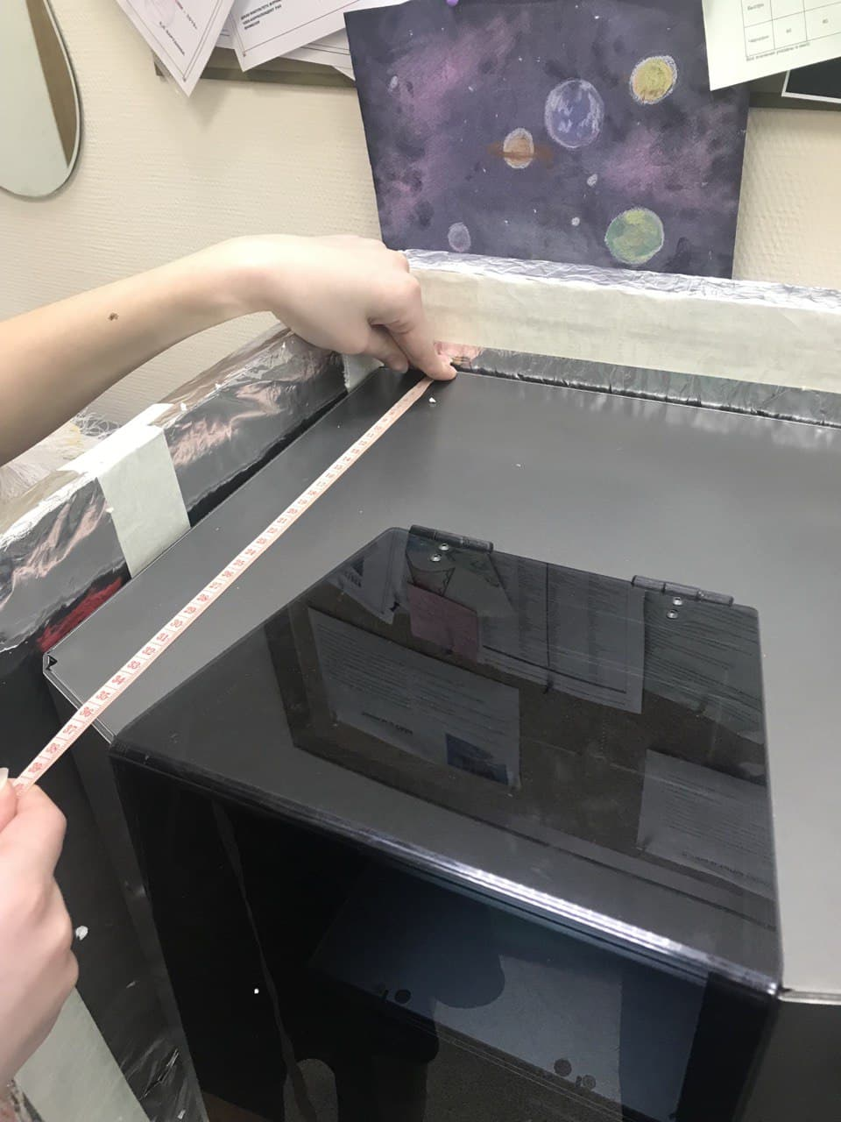 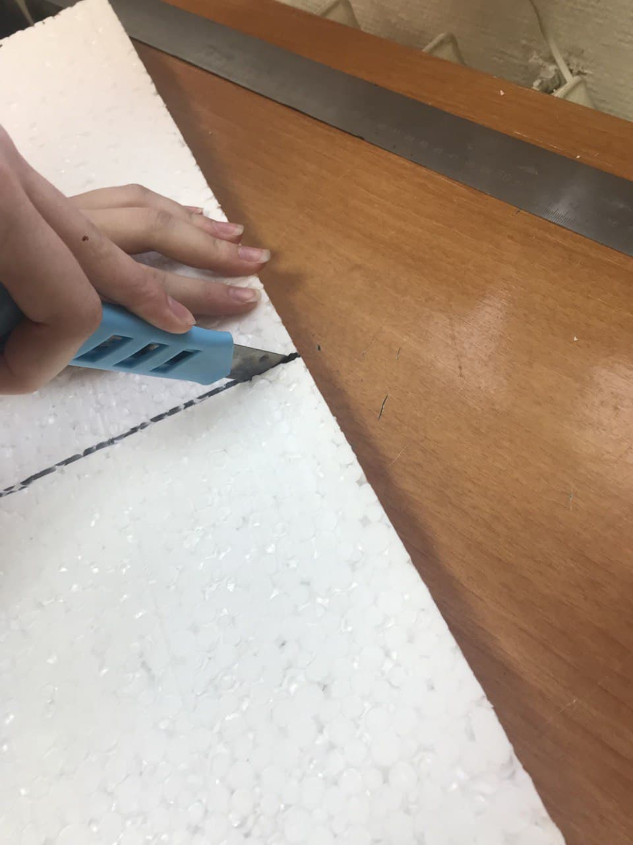

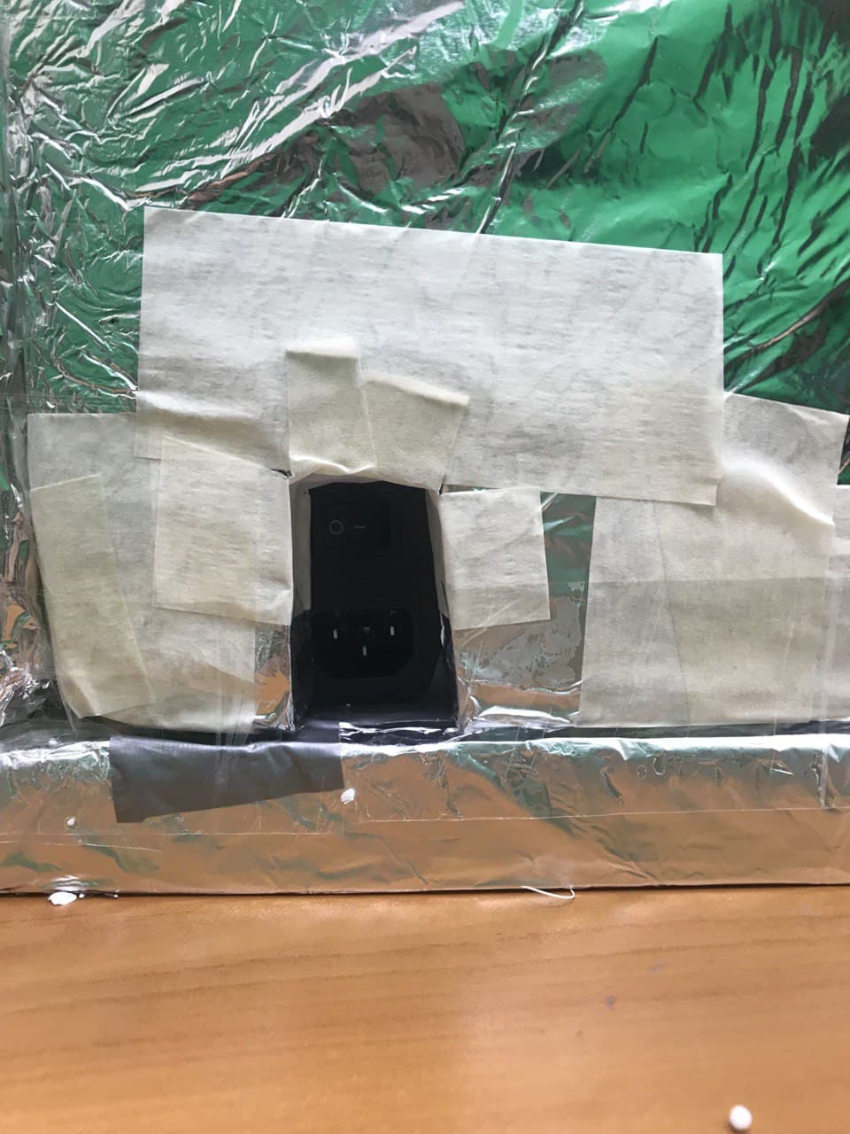 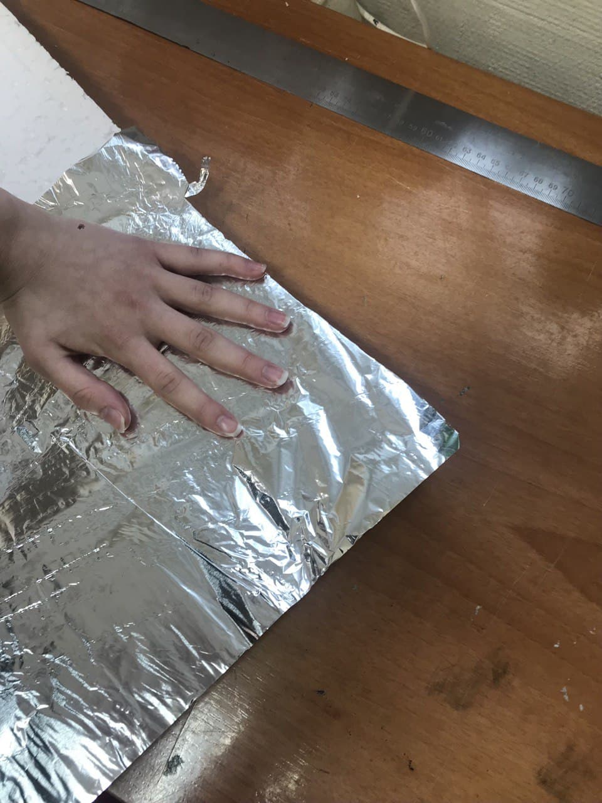

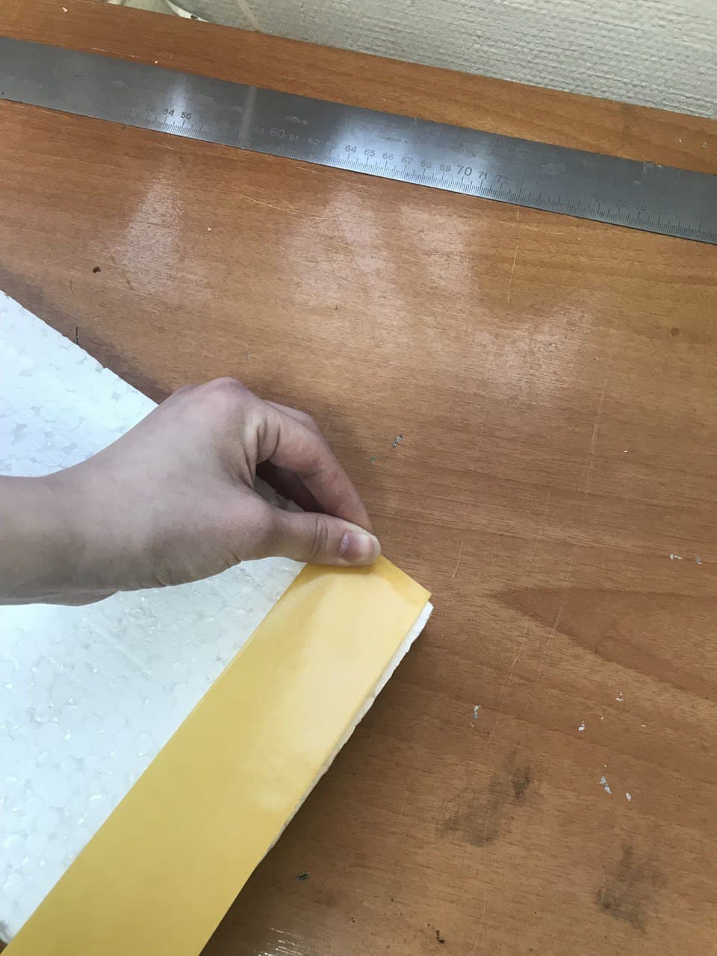 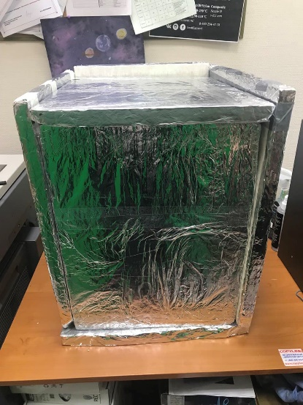

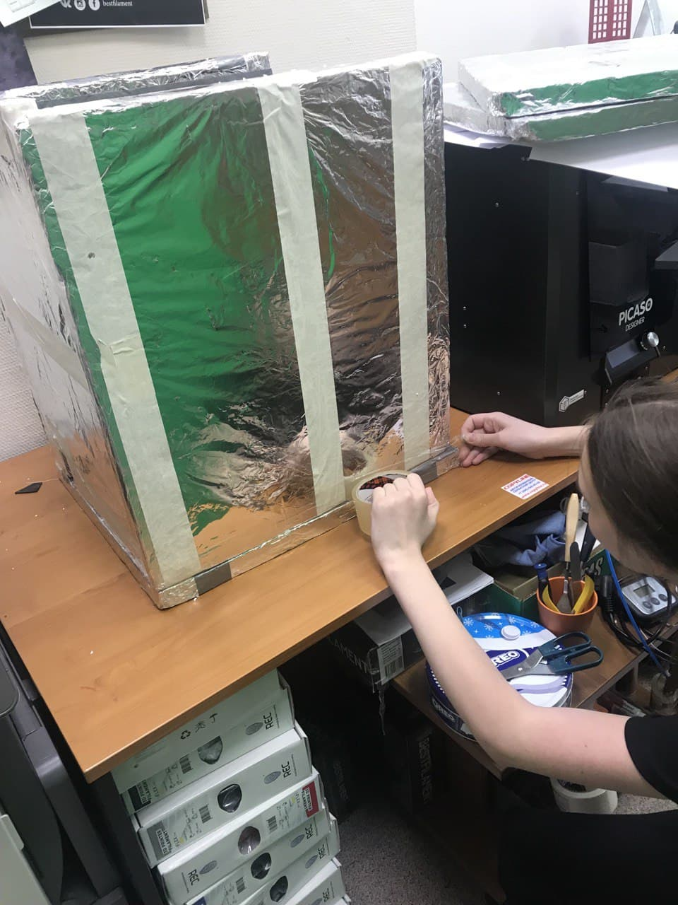

**Приложение 3. Попытки печати с термокоробом**

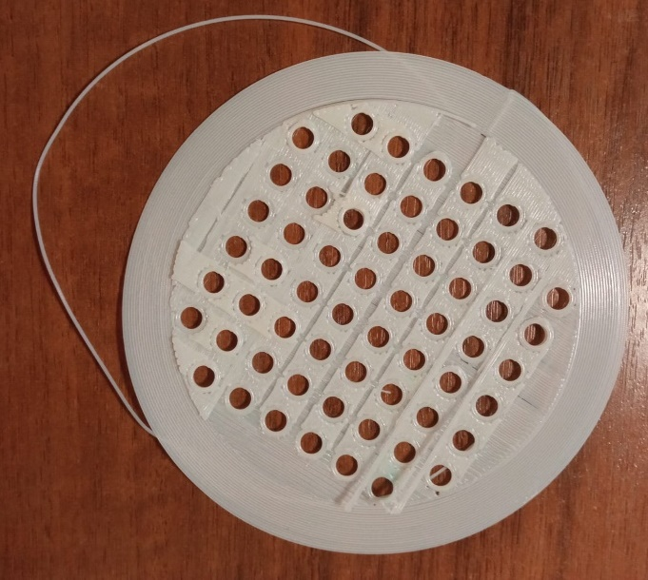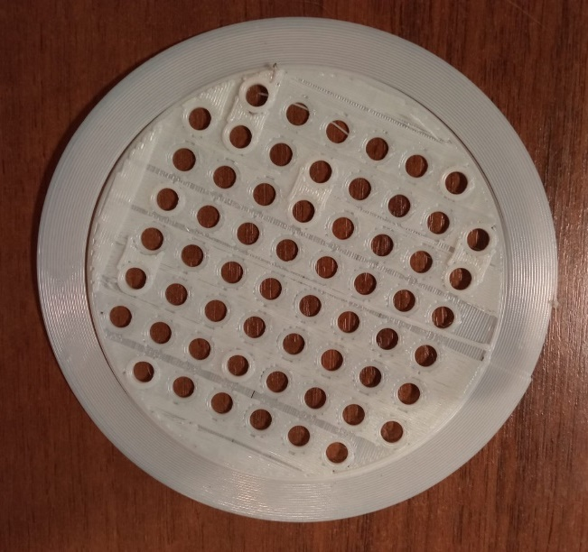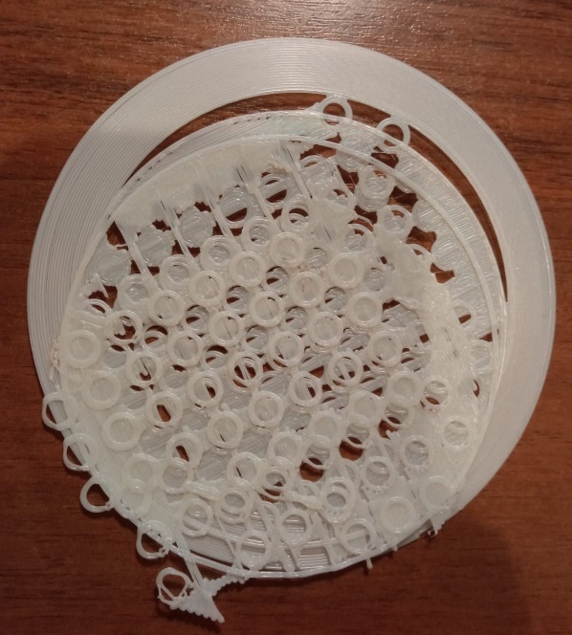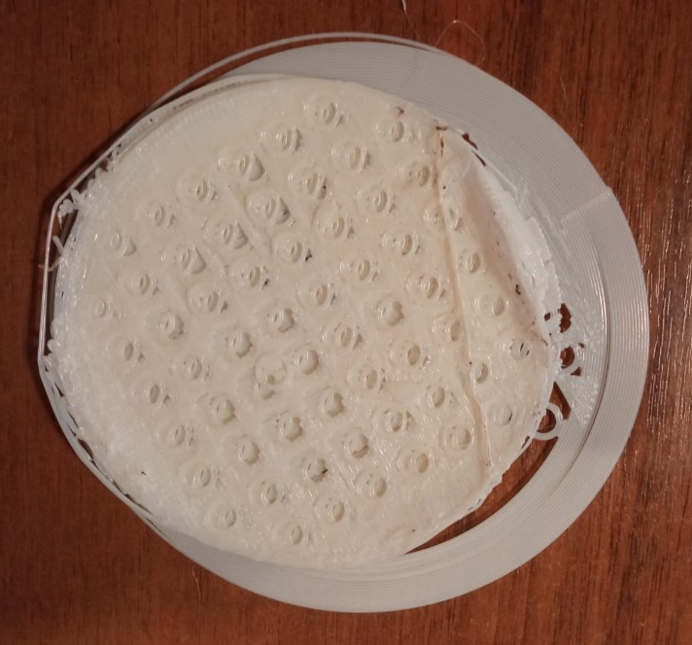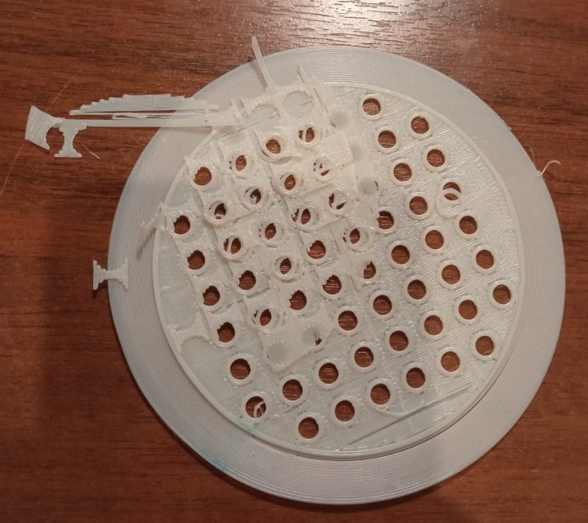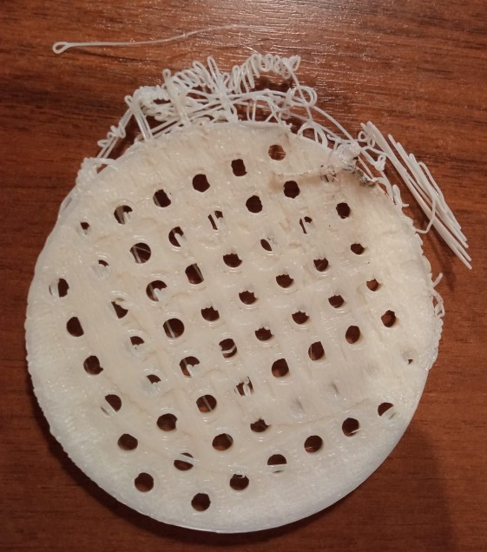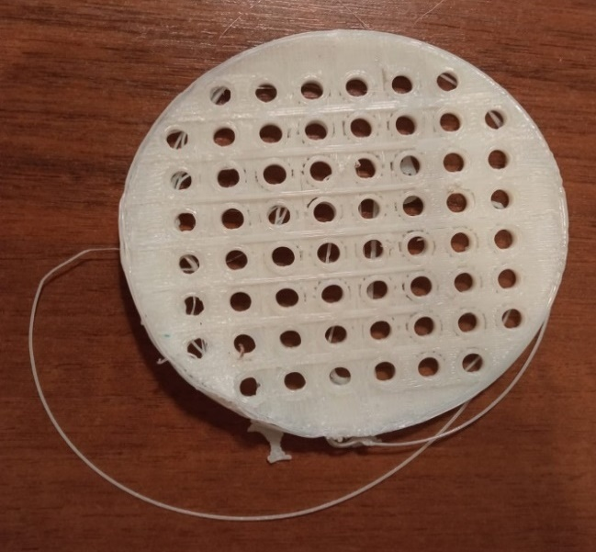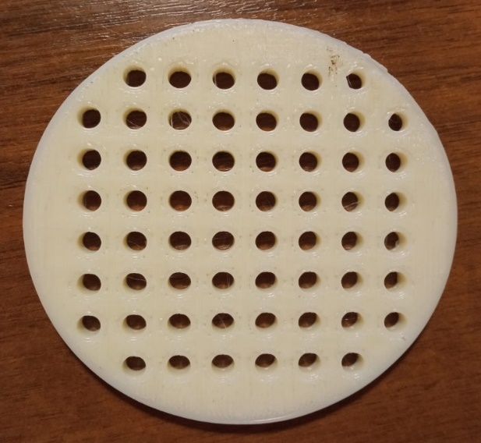

**Приложение 4. Экскурсия в лабораторию молекулярного  
дизайна и синтеза ИБХ РАН**

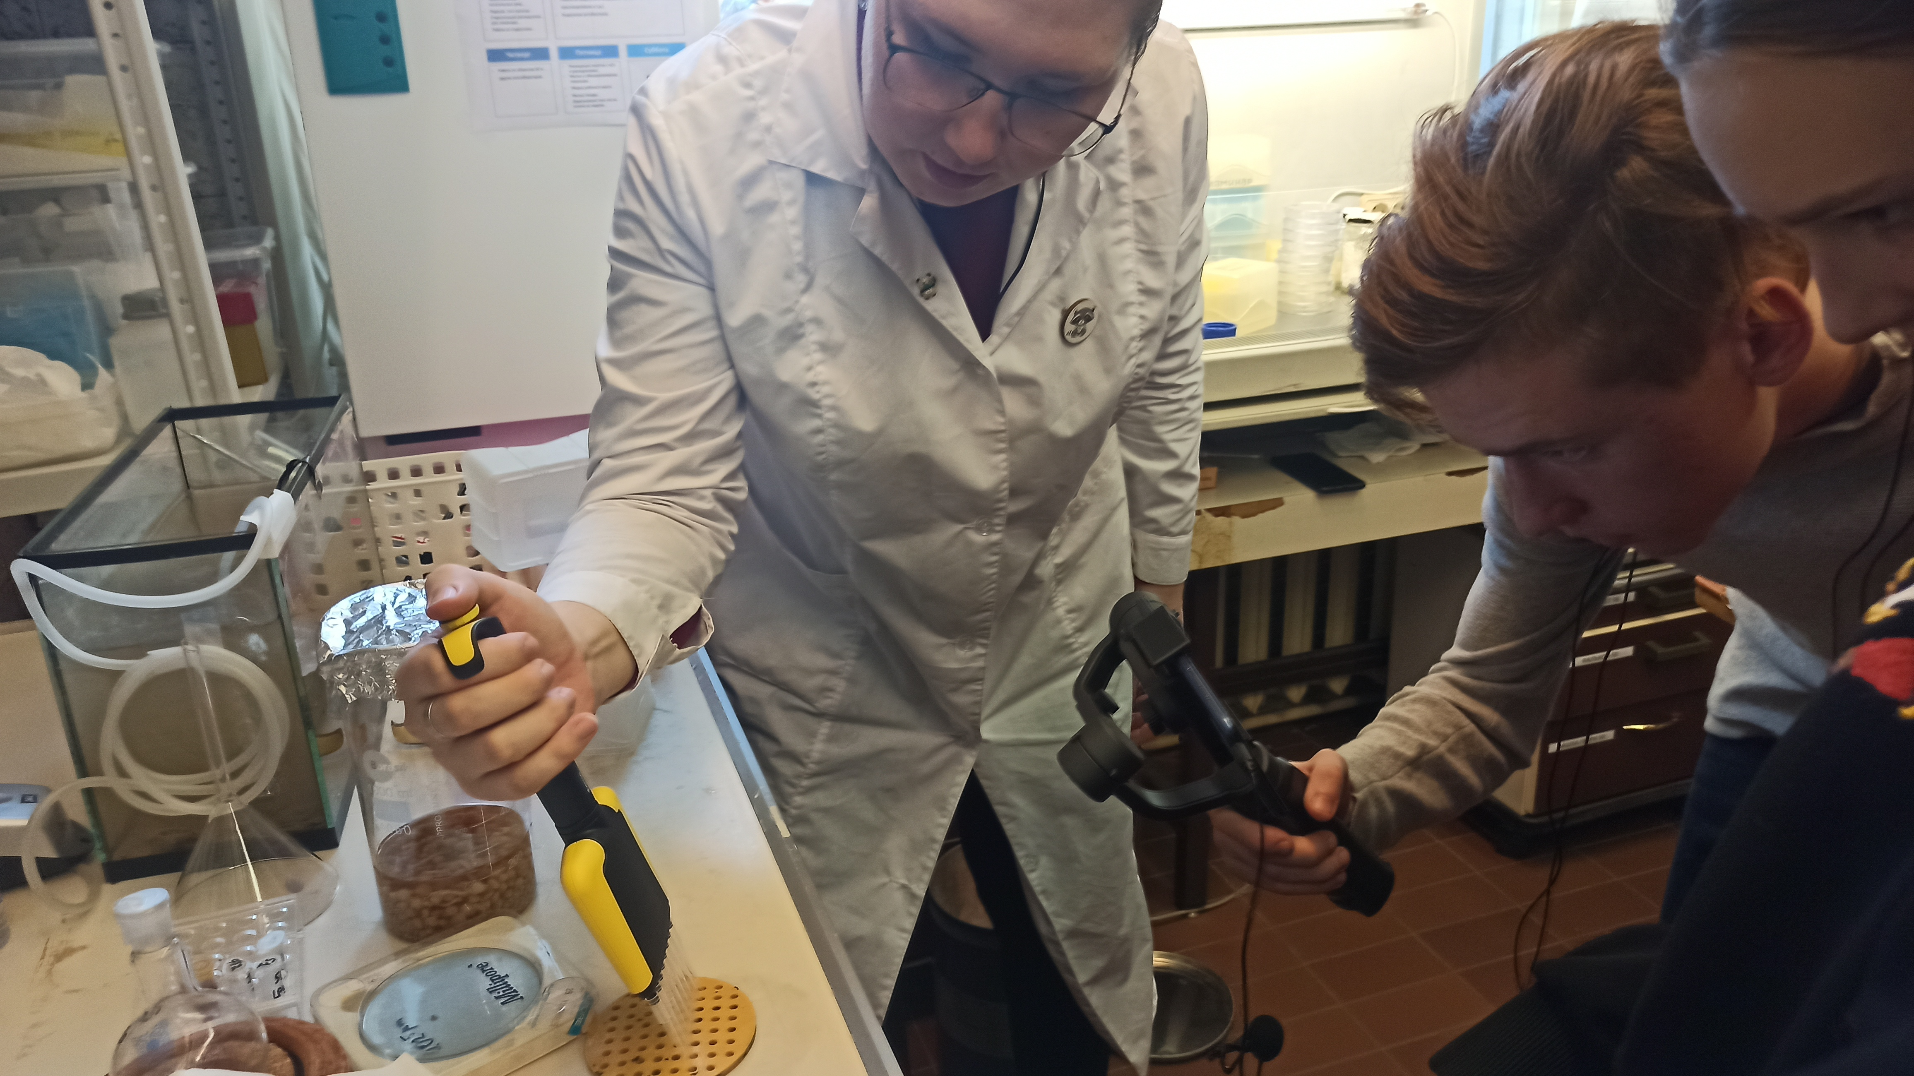

«Заправка айчипов»

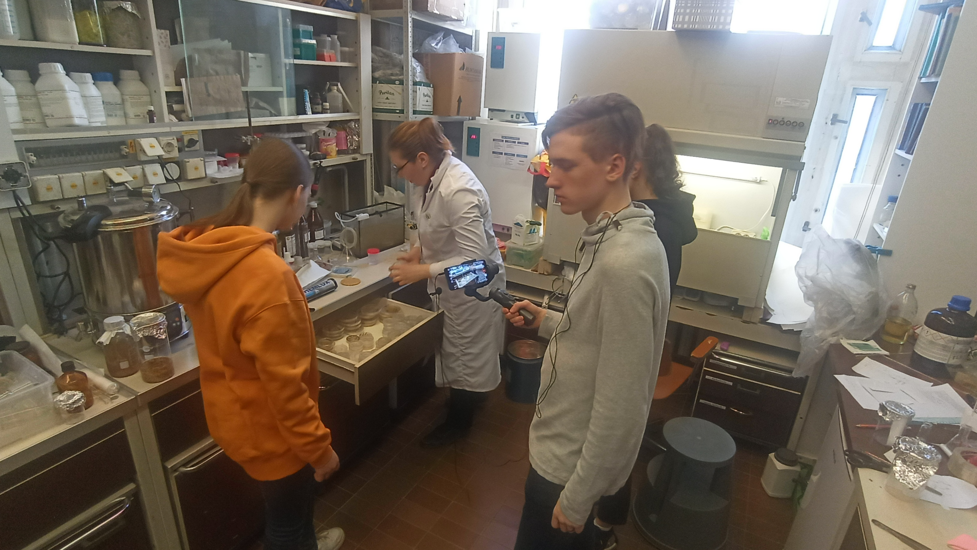

Демонстрация образцов, полученных

при помощи айчипов